Fundamental si queres aprobar:

* Dar la clase al profesor cómo si le estuvieras explicando los temas a un amigo tuyo.
* Saber para qué sirve cada tema.

**Estadística:**

+Vamos a utilizar la estadística para recopilar, organizar y analizar datos.

Población: Son todos los elementos.

Individuo: es un elemento de la población.

Muestra: Si tomamos una muestra debe ser representativa de la población. Es un subconjunto de la población (una parte, esta debe ser seleccionada con datos aleatorios de la población).

Dato: El valor que tiene cada elemento.

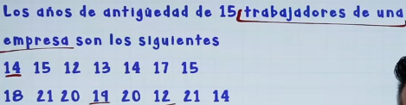

* Población: “Todos los trabajadores de una empresa”
* Muestra: 15 trabajadores de la empresa
* Individuo: un trabajador de la empresa
* Dato: El año de antigüedad de 1 trabajador

Variables Cualitativas:

Son aquellas que no se pueden medir con números, sino con cualidades.

Variables Cuantitativas

Se expresa con números y con ellas se pueden realizar operaciones algebraicas

* Discretas: Toma un número finito de valores ya que se trabaja solo con enteros.
* Continuas: Toma un número infinito de valores ya que se trabaja tanto con enteros como también con decimales.

**Tipos de variables y sus gráficos:**

+Acá vamos a trabajar con:

* **Primera columna: Valores que me toma la variable:**
  + Cualidades (cualitativas) o números (discretas) o subintervalos (continuas)
* **Segunda columna: Frecuencias absolutas:**
  + Me da la cantidad de veces que se repite cada una de las observaciones. Si las sumo me da el total de observaciones.
* **Tercera columna: Frecuencias relativas:**
  + Es la frecuencia absoluta, pero en una escala más pequeña. Para calcularla agarro la primera observación y la divido por el total de observaciones (todo esto de la frecuencia absoluta).
* **Cuarta columna: Frecuencia absoluta acumulada**
  + Si las sumamos nos da el total de observaciones también. Esta se encarga de llevar el porcentaje acumulado.
* **Quinta columna: Frecuencia relativa acumulada:** 
  + Es el porcentaje acumulado de la frecuencia relativa.

+Tenemos gráficos para variables cualitativas y cuantitativas

* Variables cualitativas (refiere a cualidades):

Gráfico de sector o torta

Este gráfico se presenta en forma redonda donde cada división de la torta representa la categoría y estas se escriben en porcentaje. Al sumar todas las porciones (las categorías) me da un total del 100%

Gráfico de barras

Son barras donde cada una tiene el mismo tamaño, ninguna se toca entre sí.

Este gráfico se puede presentar con las barras en vertical y en horizontal.

Cuenta con dos partes: Las categorías y la frecuencia absoluta

Gráfico de Pareto

Este se compone de 3 columnas: Las categorías, frecuencias absolutas y porcentaje acumulado

Las categorías deben estar ordenadas de mayor a menor

**Medidas de posicionamiento y dispersión:**

+Las medidas de posicionamiento y dispersión se utilizan para entender mejor los datos que tenemos. Trabajamos con medidas que **nos indican la ubicación de un valor dentro de un conjunto de datos**.

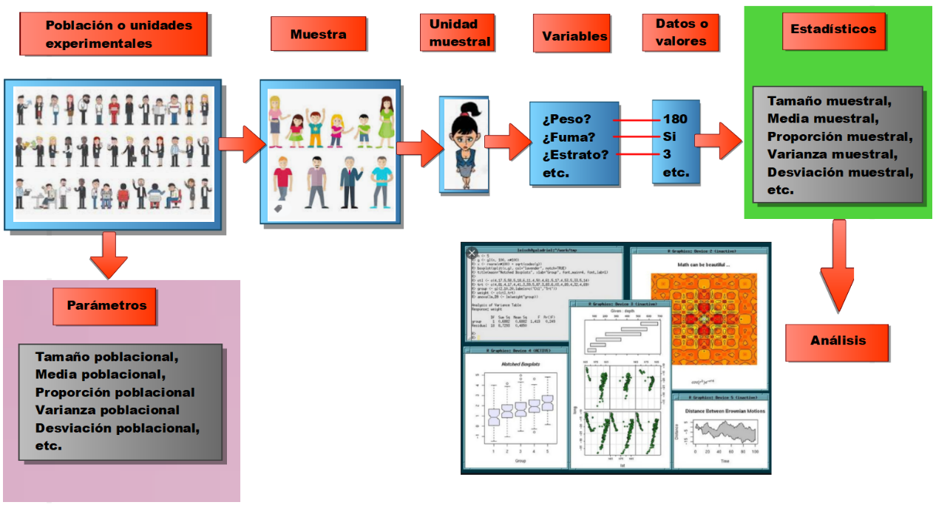

Términos fundamentales:

* **Población no es lo mismo que espacio muestral.**
  + **Población**: Se usa en el contexto de la estadística. Refiere a todos los elementos sobre algo en particular.
  + **Espacio Muestral**: Se utiliza en el contexto de la teoría de la probabilidad. Es el conjunto de todos los posibles resultados que puedan tocar en ese experimento.
  + **Suceso elemental**: Es un resultado posible de un experimento. Por ejemplo: En un dado el “3” es un resultado posible de que toque en el experimento, ese mismo es un suceso elemental. Como también el 4 es otro resultado posible.
* **Evento es lo mismo que suceso**
* **Observación y elemento no es lo mismo**
  + **La observación:** Es el resultado de un elemento. Por ejemplo: Si estas realizando una encuesta, cada respuesta de un encuestado será una observación.
  + **Elemento:** Se refiere a un individuo o ítem específico dentro de la población o muestra. Por ejemplo: Cada persona en una encuesta sería un elemento de la población o muestra.
* **Estadística y probabilidad:** 
  + **Estadística:** Sirve para recopilar, organizar y analizar datos, y en base a ello se toman conclusiones o estimaciones sobre la población completa.
  + **Probabilidad:** Mide la frecuencia con la que se obtiene un resultado al llevar a cabo un experimento aleatorio.

+Trabajamos con una serie de datos que cada uno tiene su significado. Todos estos datos que vamos a extraer son el espacio muestral ¿Qué es esto? Son cada resultado de cada elemento que tiene el experimento que recopilamos, y la muestra es una parte del experimento (no analizamos todo).

Para la **medida de posicionamiento** (Estas medidas indican la ubicación de un valor dentro de un conjunto de datos) trabajamos con:

* **Media**: Es el promedio de todo el experimento.
  + Si el elemento es muy grande generalmente se saca (es sensible a valores extremos).
* **Mediana**: Es el elemento del medio
  + Fundamental de que esté ordenado de menor a mayor.
  + Primero ordenamos el experimento de menor a mayor y vemos la cantidad de elementos que tiene. Si ese número es par o impar tiene sus acciones respectivas:
    - Par
    - Impar
* **Moda:** Es el valor de la variable que más se repite. La muestra puede ser unimodal, bimodal, trimodal.

Para la **medida de dispersión** trabajamos con: (Indican cuanto varían o se dispersan los datos)

* **Cuartil 1, 2 y 3:** Estos se encargan de dividir el experimento en 4 partes. El cuartil 1 es el 25% el 2 es el 50% y el 3 es el 75%.
  + Tengo que ordenarlos de menor a mayor.
* **Varianza:** Mide la dispersión de los datos alrededor de la media, pero elevados al cuadrado. A mayor dispersión de la media mayor es la varianza. Cuando los valores estén más cercanos a la media la varianza es menor.
  + Poblacional
  + Muestral
* **Desviación estándar:** Mide la dispersión de datos alrededor de la media
* **Rango**: Sirve para ver qué tan extendidos están los datos en el conjunto. Y es la diferencia entre la observación de mayor valor y la de menor valor.
* **Rango intercuartílico:** Sirve para ver qué tan dispersos están los datos en el 50% central del conjunto.Es la diferencia entre el cuartil 3 y el 1.
* **Coeficiente de variación:** Es la desviación estándar expresada como un porcentaje en la media. Este resultado siempre se multiplica por 100 y se representa en forma de porcentaje.

**IMPORTANTE: ¿A qué se refiere mayor dispersión?**

**Rta:** En el conjunto de datos 5,10,15,20,25 el rango es 20 (25 - 5), lo que indica una mayor dispersión que en el conjunto 10,12,14,16,18 donde el rango es solo 8 (18 - 10).

**Diagrama de caja (Box-plot):**

+Trabajamos con 3 medidas: La observación mas chica, la mas grande y los 3 cuartiles.

+Podemos detectar valores extremos (outliers).

* Para ella deben primero calcularse la barrera inferior y la superior, y si se llega a superar esa barrera hablamos de outlier.
* Esta se marca solo con un asterisco
* Puedo tener más de un asterisco.

+Las patillas del barbijo van a llegar siempre a la observación más grande que no supere las barreras.

**Análisis combinatorio:**

+El análisis combinatorio se utiliza para

+Tenemos tres tipos:

* Arreglo:
  + Me interesan todos los elementos
  + No me interesa el orden
* Combinación:
* Permutación:

Estos 3 pueden ser simples (que el elemento a analizar no se repite), o también pueden ser con repetición (el elemento a analizar se puede repetir).

**Estadística:**

+La estadística se utiliza para

**Probabilidad:**

+La probabilidad se utiliza para

+Tenemos 2 tipos de experimentos:

* Determinísticos:
* Aleatorios:

+Tenemos la probabilidad clásica, la condicionada, el teorema de la probabilidad total y el teorema de bayes.

**Distribución de variables:**

+La distribución de variables se usa para

+Para variables discretas usamos:

* Distribución de Bernoulli
  + Realizamos una vez el experimento
  + Tenemos una probabilidad de éxito y una de fracaso
* Distribución binomial
  + Realizamos más de una vez el experimento
  + La probabilidad de éxito y de fracaso siempre es la misma en cada muestra.
  + Existe el criterio de aproximación por si x se distribuye binomial y n es mayor que 30. Esta misma puede distribuirse en forma de distribución normal o distribución de poisson (todo dependiendo del valor de p si está entre 0,10 o …) ¿Y para qué se hace esto? Esto lo hacemos por si queremos utilizar la tabla de …. Porque si no aproximamos tenemos que calcular la integrada.
* Distribución Hipergeométrica
  + Realizamos más de una vez el experimento
  + La probabilidad de éxito y de fracaso va variando en cada muestra.
* Distribución de poisson

+Para variables continuas usamos:

* Distribución normal o gaussiana.
  + Tenemos que usar el paso de estandarización si queremos utilizar la tabla de la normal acumulada.

**Test de hipótesis**

+El test de hipótesis se usa cuando tenemos un dato que es certero, viene alguien y nos trata de reformular ese dato certero. El dato certero se lo denomina hipótesis nula y el dato refutado se llama hipótesis alternativa. Es acá donde tenemos que hacer una serie de pasos a través del **promedio** o **la proporción** ¿a qué se refiere esto?

**Intervalos de confianza**

+Los intervalos de confianza se usan para

**Regresión Lineal:**

+La regresión lineal se utiliza para